**TRƯỜNG ĐÀO TẠO LẬP TRÌNH VIÊN QUỐC TẾ HANOI-APTECH**



**USER GUIDE**

**(Hướng dẫn sử dụng)**

**Giảng viên hướng dẫn Nhóm 1:**

**Nguyễn Thị Vân Nguyễn Thị Ngọc Khánh**

**Lê Hải Anh**

**Vũ Hoài Nam**

MỤC LỤC

A-USER PAGES 3

1. Trang chủ: 3

2. Trang sản phẩm: 5

3. Trang giới thiệu: 7

4. Trang tin tức: 7

5. Trang liên hệ: 9

6. Trang chi tiết sản phẩm: 10

7. Trang giỏ hàng: 11

8. Trang thanh toán: 12

9. Tìm kiếm sản phẩm: 13

B-ADMIN PAGES 14

1. Trang đăng nhập của admin: 14

2. Trang liệt kê danh sách và thêm, sửa, xóa thành viên 15

3. Trang sửa thông tin thành viên 16

4. Trang liệt kê danh sách và sửa thông tin sản phẩm: 16

5. Trang sửa thông tin sản phẩm 17

6. Trang liệt kê danh sách và xử lí các đơn hàng 18

7. Trang xử lí đơn hàng: 18

8. Trang quản lý bài đăng: 19

9. Menu: 19

*--------------- KẾT THÚC ---------------*

**A-USER PAGES**

**1.Trang chủ:**

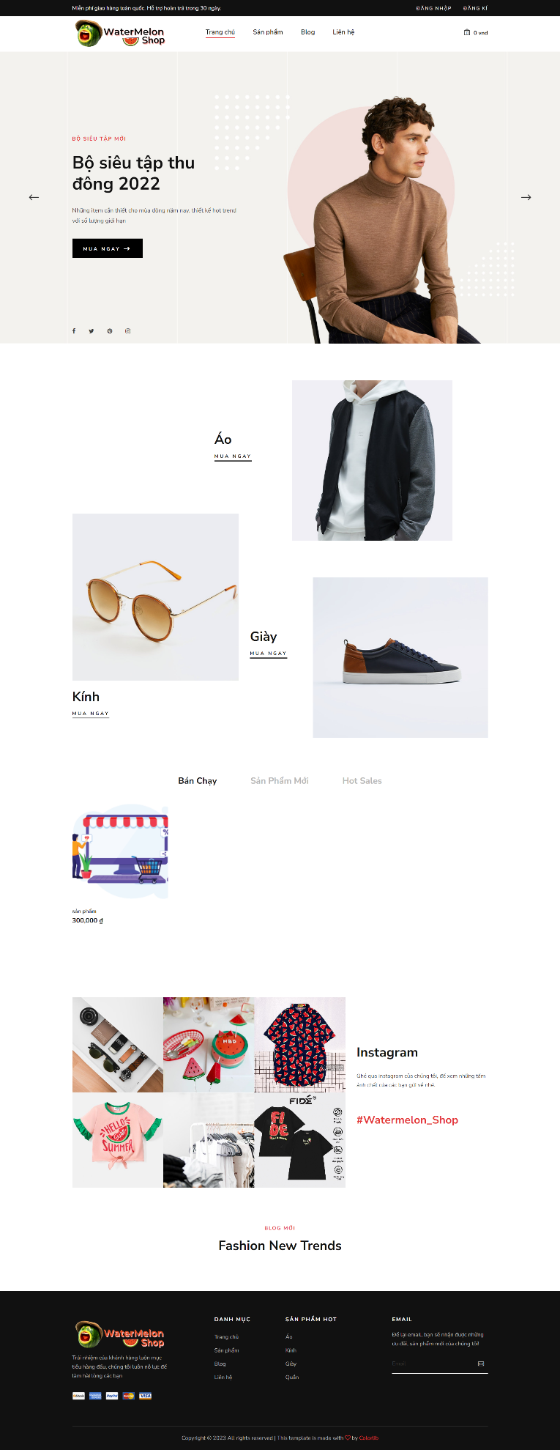

**Mục đích**: Trang chủ, xem tổng quan về sản phẩm

**Truy cập vào link** <http://locallhost:8080/a>/

**Mô tả**: - Đây là màn hình người dùng thầy ngay khi truy cập vào trang web.

- Ở màn hình này sẽ có banner giới thiệu về sản phẩm, các tin tức mới nhất, thanh điều hướng danh mục chính của website như trang trủ, blog, sản phẩm, liên hệ. ngoài ra còn có các sản phẩm liên quan sẽ được hiện thị ở đây như sản phẩm bán chạy, sản phẩm được sale với giá tốt và sản phẩm mới nhất. Giới thiệu về instagram của cửa hảng.

- Cuối trang sẽ là footer, bao gồm các thông tin của website cửa hàng, slogan, và các cổng thanh toán được hỗ trợ.

1. **Trang sản phẩm:**

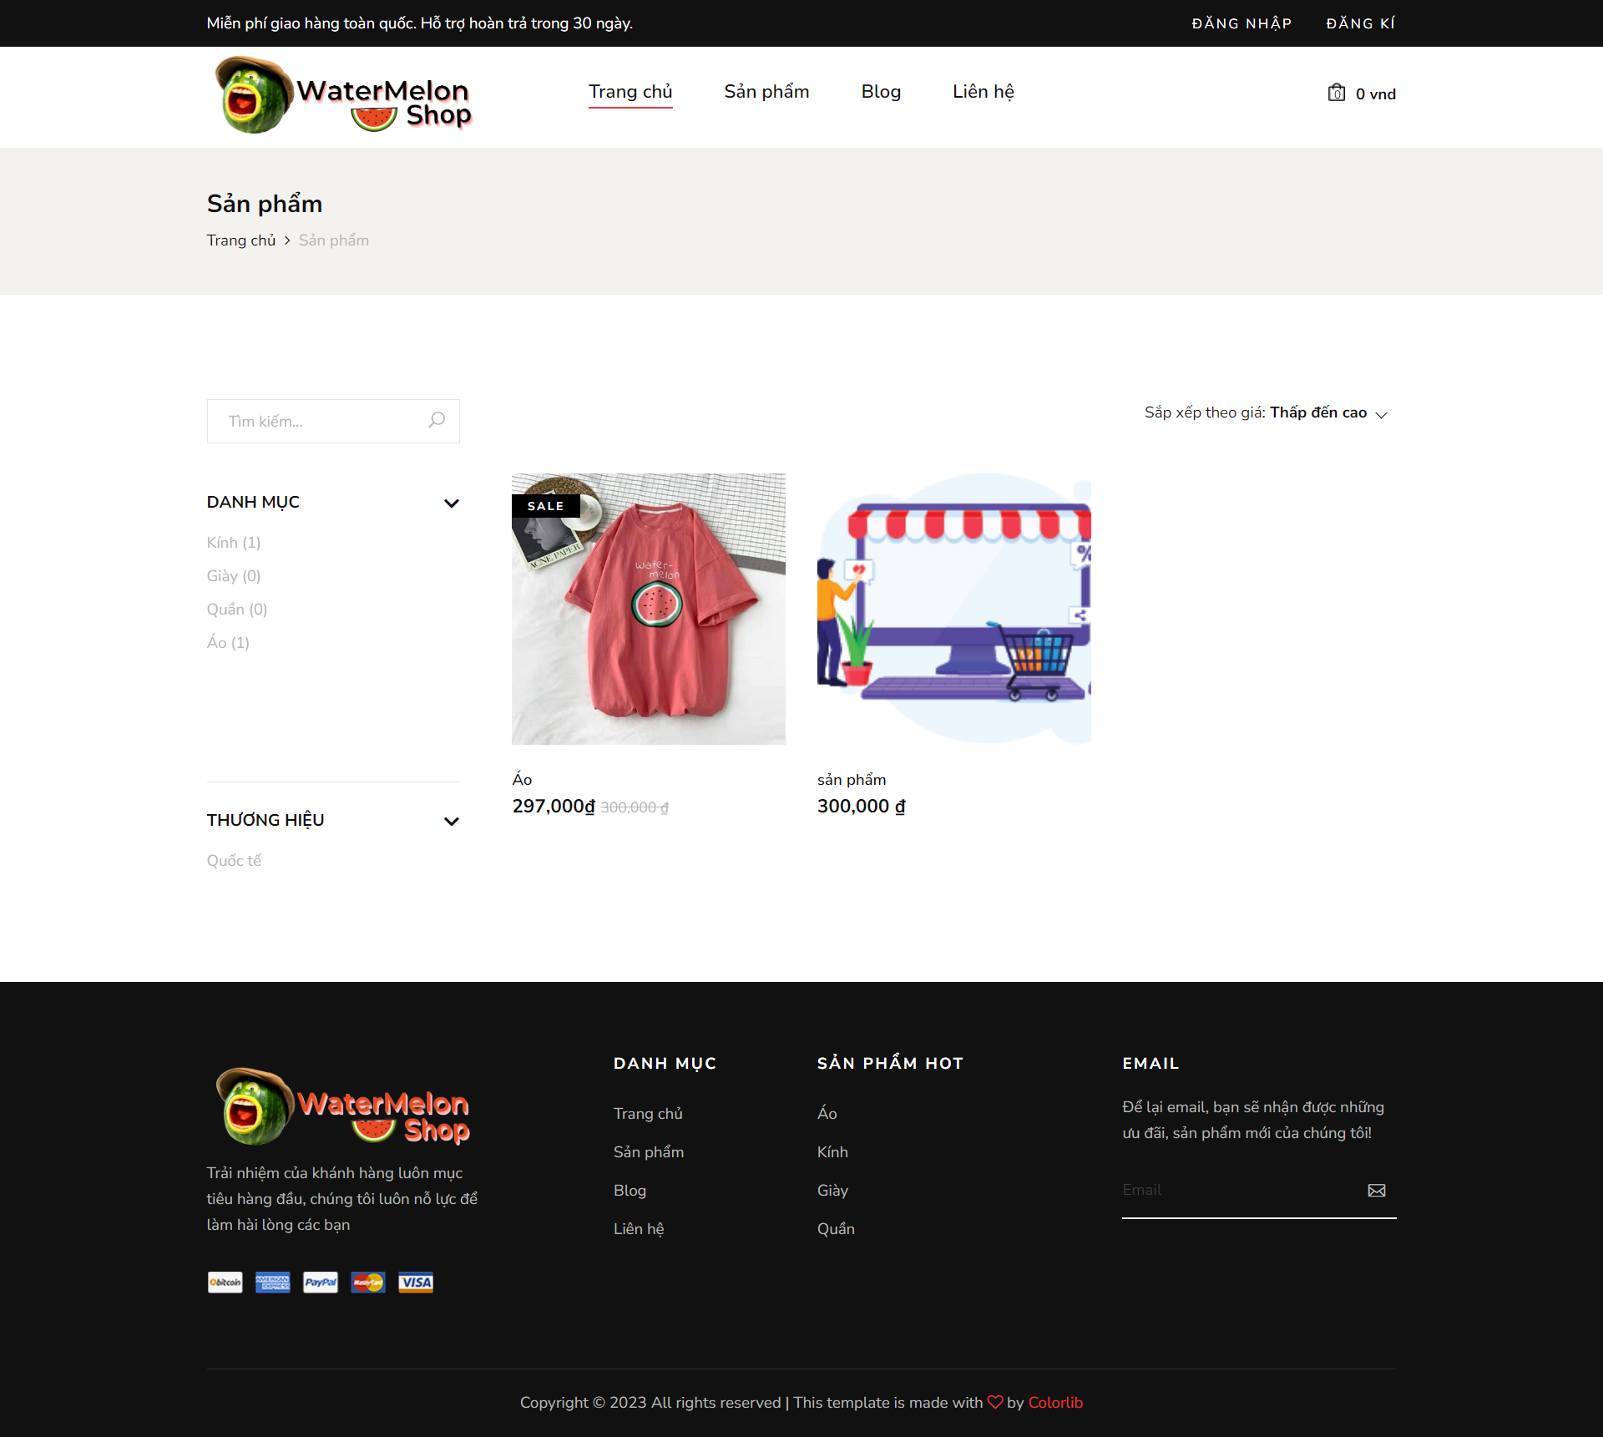

**Mục đích**: Xem tất cả các sản phẩm

**Mô tả màn hình:**

- Đây là màn hình sản phẩm của website

- Ở đây sẽ hiện thị tất cả các sản phẩm, bên phải sẽ phần lọc sản phẩm sẽ có ô tìm kiếm sản phẩm theo, lọc sản phẩm theo danh mục và cuối cùng là lọc sản phẩm theo thương hiệu

- Bên tay phải sẽ có ô select sắp xếp sản phẩm theo giá tăng dần hoặc theo giá giảm dần

- Khi hover vào sản phẩm chúng ta sẽ có các nút như thêm vào giỏ hàng, xem chi tiết sản phẩm

1. **Trang chi tiết sản phẩm:**

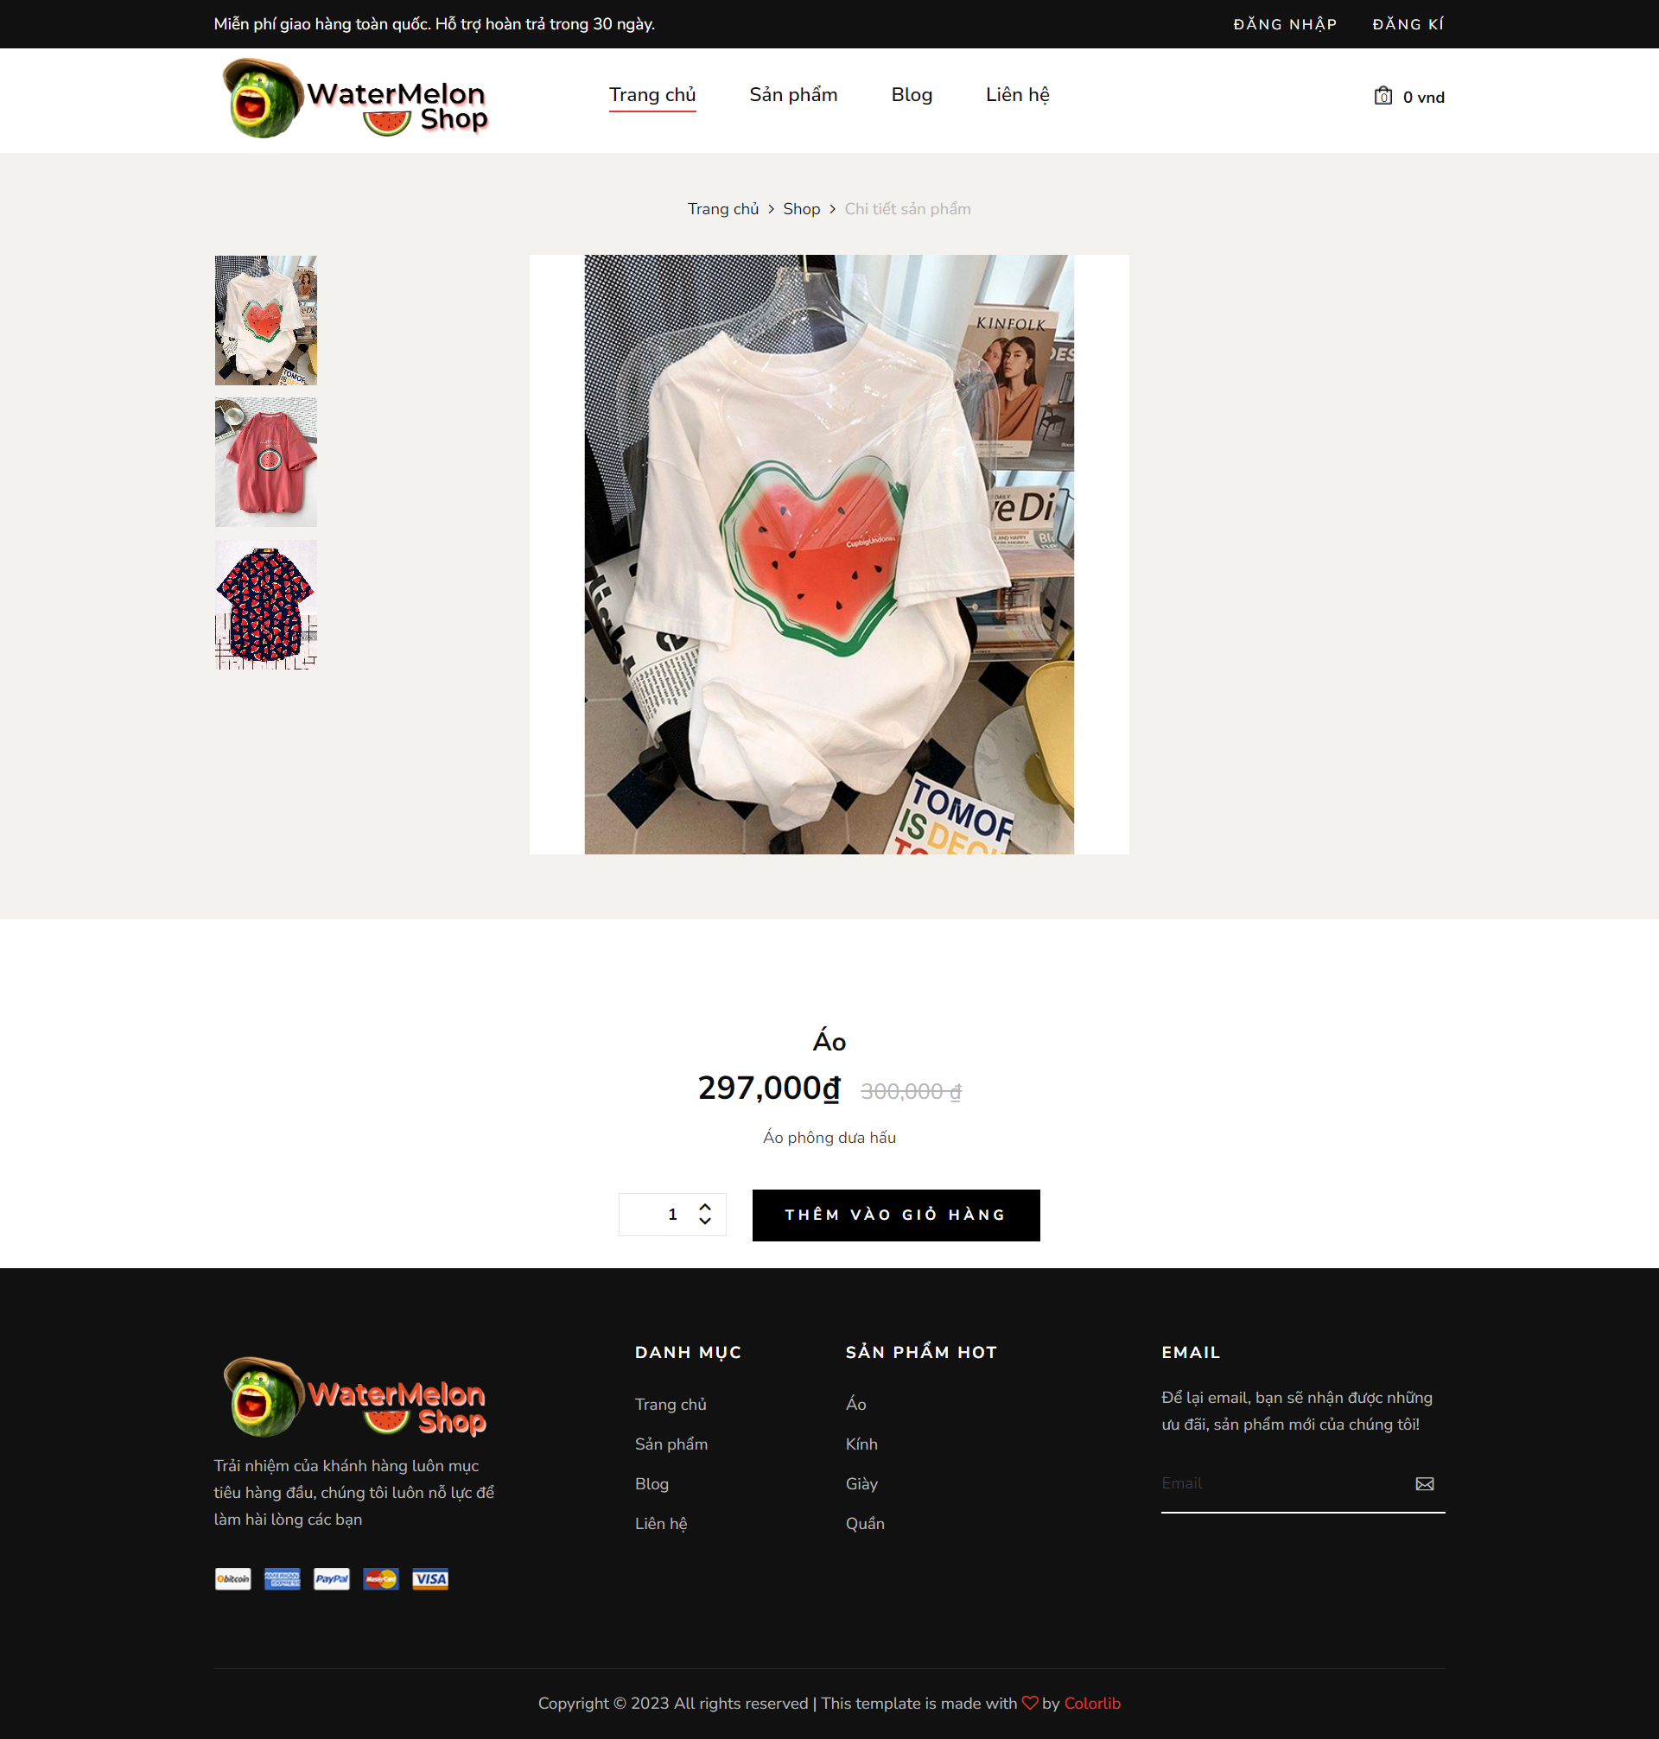

**Mục đích**: Xem các giới thiệu chi tiết của sản phẩm.

**Thao tác**: từ trang giới thiệu sản phẩm-> Bấm vào biểu tượng như màn hình dưới đây.

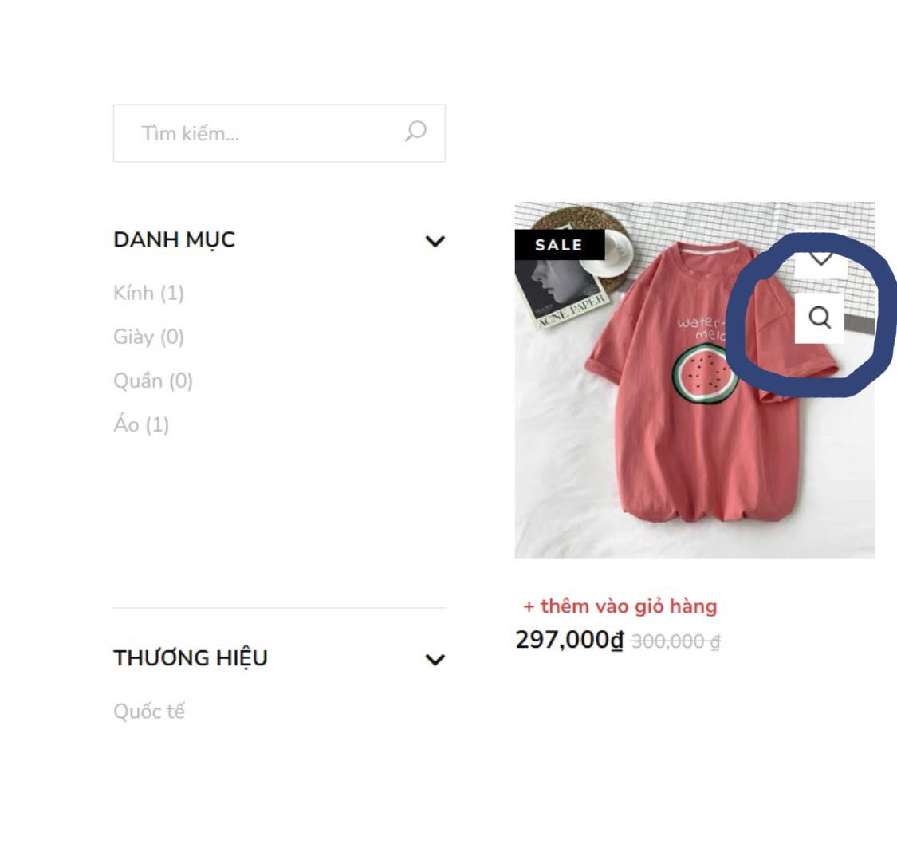

**Mô tả màn hình:**

- Đây là màn hình chi tiết sản phẩm, như ta thấy ở đây sẽ có ảnh về sản phẩm, giá tiền và giá được sale, nút tăng số lượng và nút thêm vào giỏ hàng

1. **Trang tin tức (Blog):**

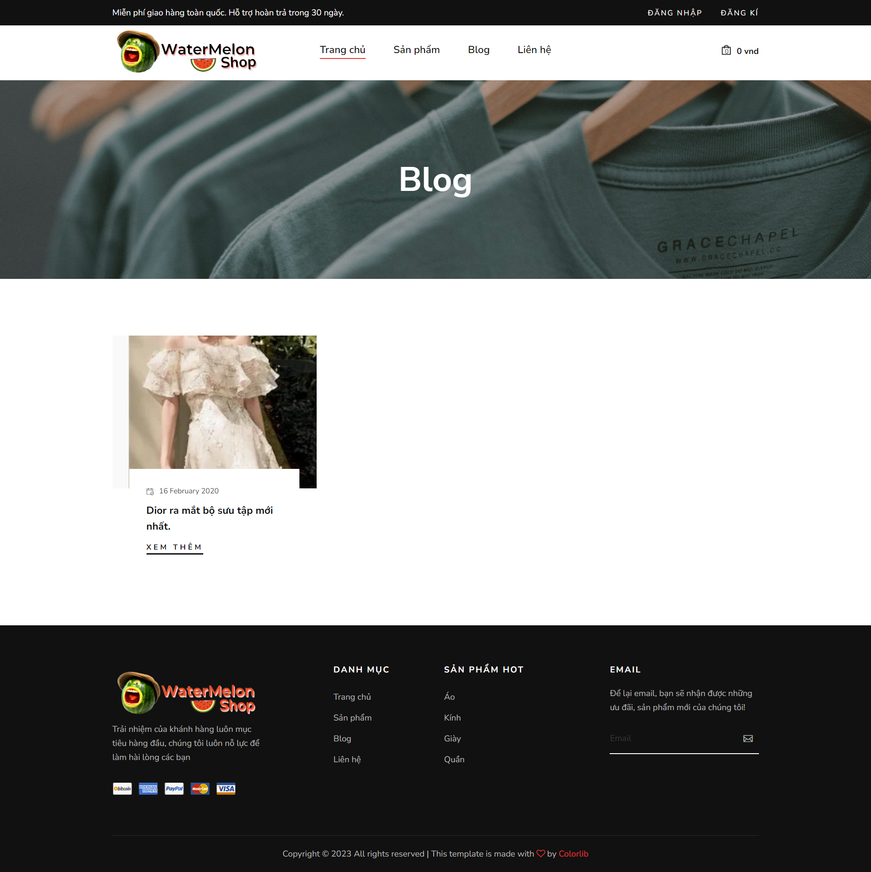

**Mục đích**: Xem tin tức mới nhất về Thời trang.

**Mô tả**: Đây là trang tĩnh

1. **Trang liên hệ.**

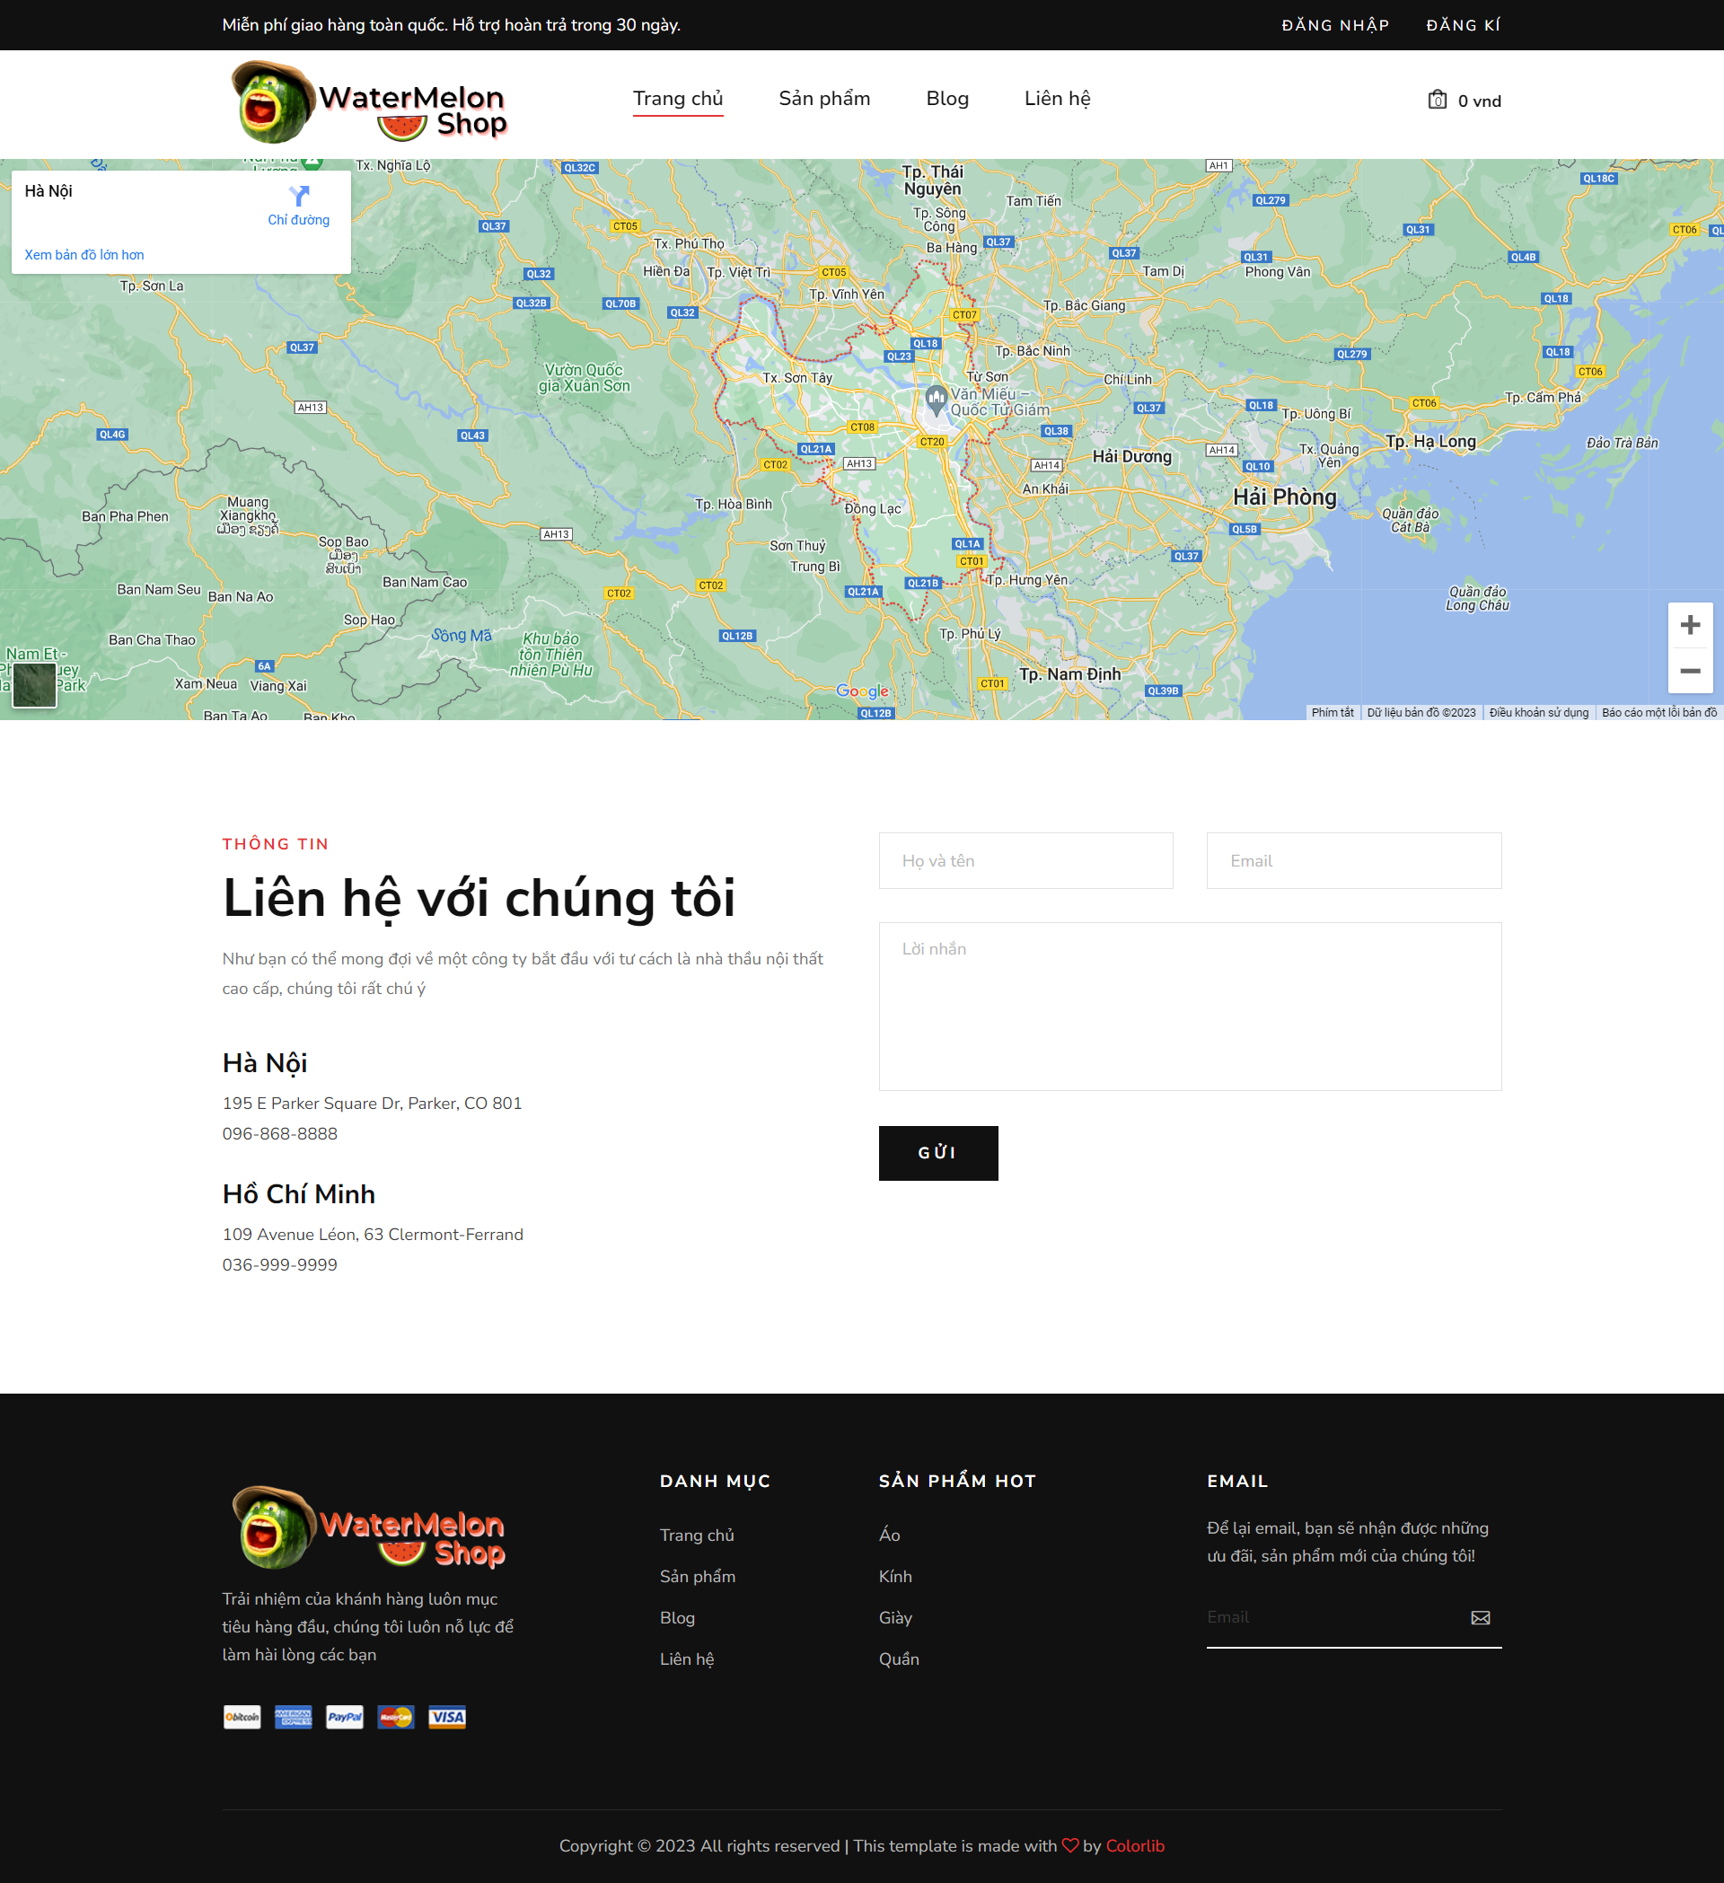

**Mục đích**: Xem thông tin liên hệ

**Mô tả**: Người dùng có thể gửi lời nhắn phản hồi về cho chủ Shop, góp ý kiến…..

1. **Trang giỏ hàng:**

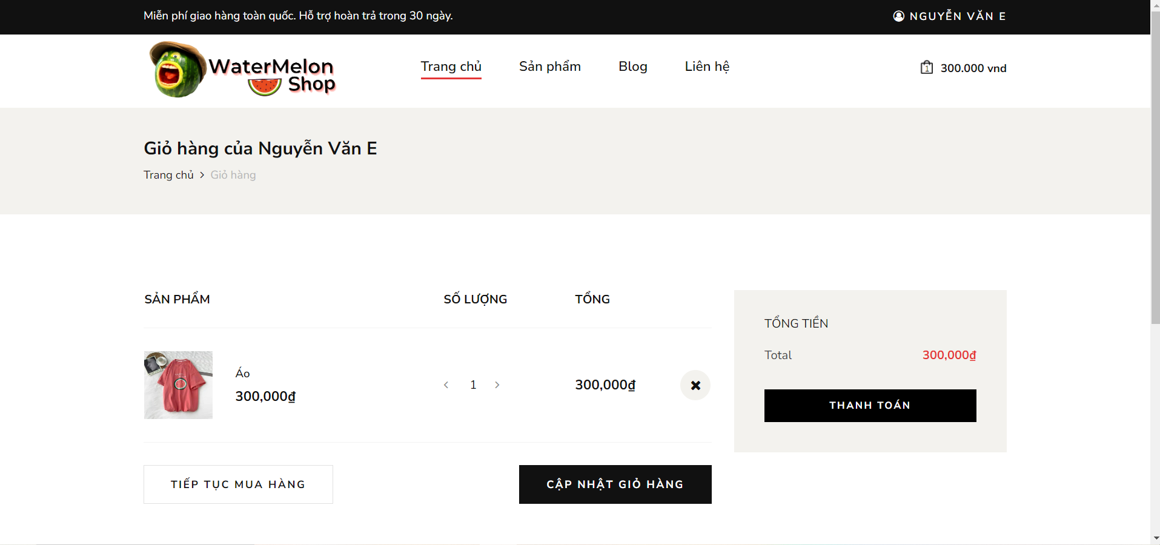

**Mục đích**: Xem các sản phẩm đã thêm vào giỏi hàng

**Mô tả màn hình:**

- Đây là giỏ hàng có sản phẩm thì sẽ hiện như trên ảnh, nếu không có sản phẩm sẽ hiện dòng thông báo “chưa có sản phẩm nào”.

- Màn hình này sẽ có thông tin về sản phẩm mà đã được thêm vào giỏ hàng trước đó như tên sản phẩm, số lượng, giá thành, tổng giá thành các phẩm có trong có giỏ hàng, nút hủy sản phẩm khỏi giỏ hàng.

- Bấm nút thanh toán sẽ đưa đến màn hình thanh toán.

1. **Trang thanh toán:**

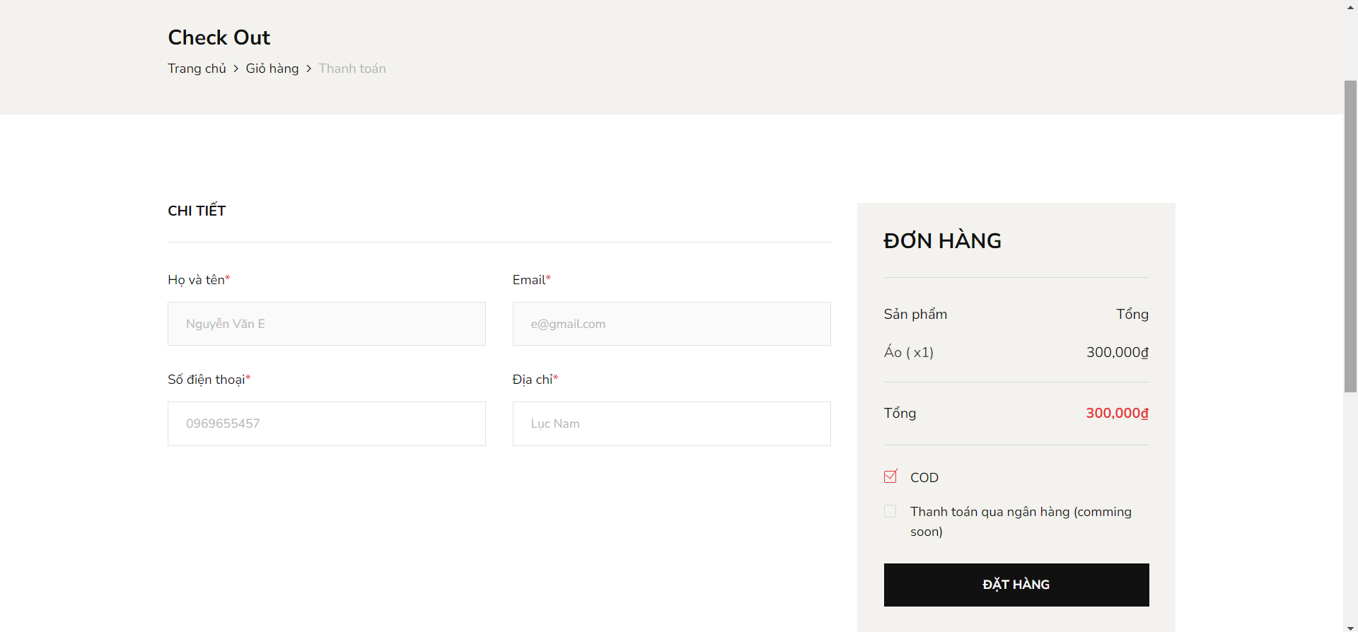

**Mục đích**: Để khách hàng đặt hàng

**Thao tác**: Giỏ hàng – Nút bấm “Thanh Toán”

**Mô tả màn hình:**

- Đây là màn hình thanh toán sau khi bấm nút thanh toán bên màn hình giỏ hàng

- Màn hình sẽ có thông tin về người đặt hàng như tên, email, số điện thoại và địa chỉ

- Bên phải sẽ là chi tiết đơn hàng gồm có các sản phẩm trong đơn hàng, số lượng từng sản phẩm, tổng giá tiền của đơn hàng và phương thức thanh toán

- Bấm nút đặt hàng đơn hàng sẽ được gửi đến hệ thống admin và cừa hàng sẽ chuẩn bị hàng giao cho người đặt

1. **Tìm kiếm sản phẩm:**

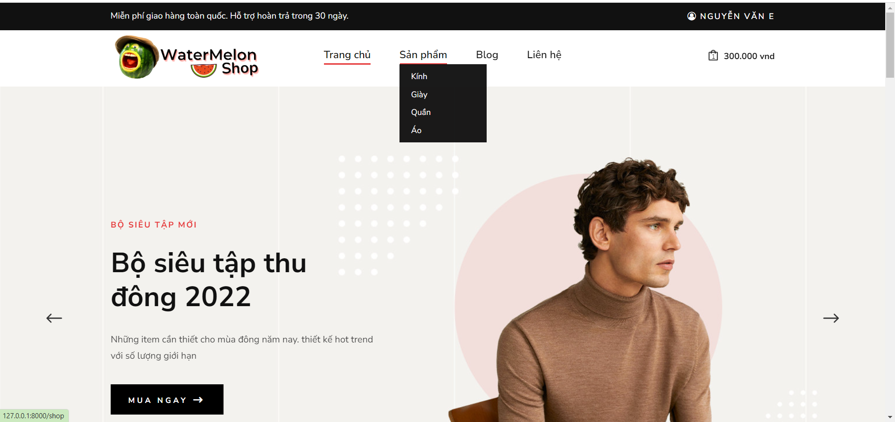

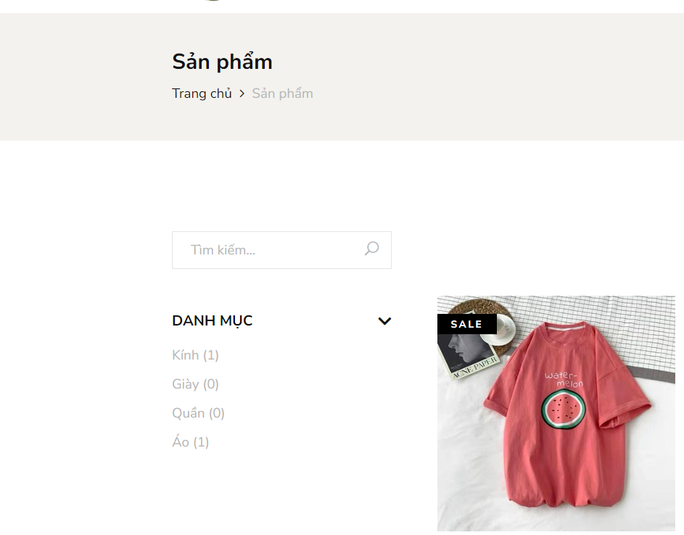

**Mục đích**: Tìm kiếm sản phẩm nhanh hơn

**Thao tác:** vào trang sản phẩm -> sau đó sẽ thấy danh mục sản phẩm.

**Mô tả**: Tìm kiếm sản phẩm cần mua.

**B-ADMIN PAGES**

1. **Trang đăng nhập của Admin :**

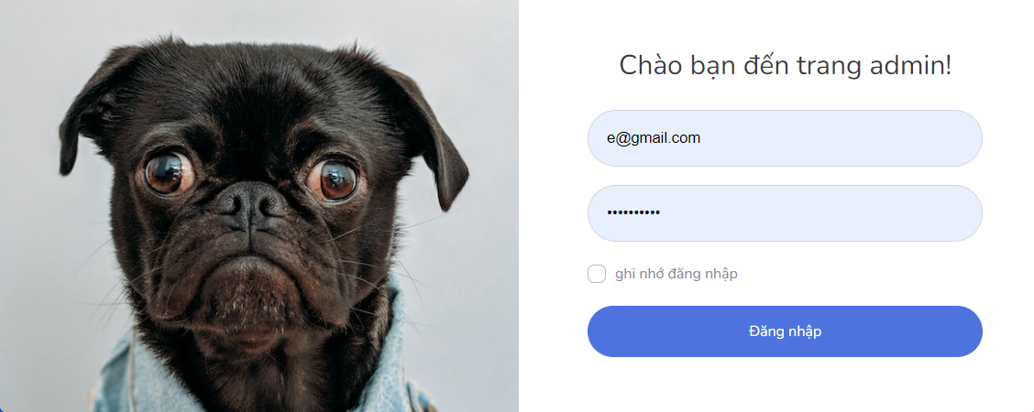

**Mục đích**: cho admin đăng nhập

**Thao tác**: admin đăng nhập theo link:<http://localhost:8080/admin/login>

**Mô tả**: Đây là trang động, lấy dữ liệu kiểm tra từ bảng admin.

1. **Trang thống kê/ bảng menu**

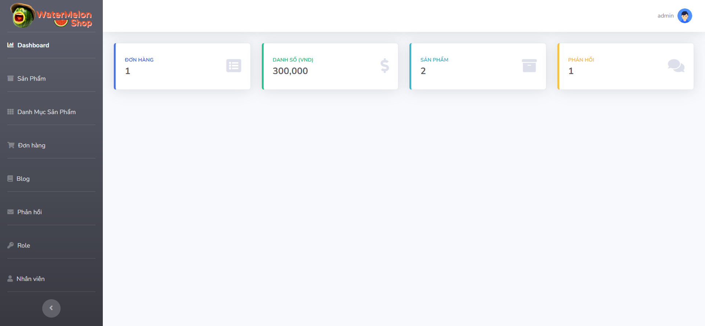**Mô tả**: Tất cả các link ở menu đều link tới trang khác, trang thêm, sửa thông tin thành viên.

1. **Trang quản lí sản phẩm**

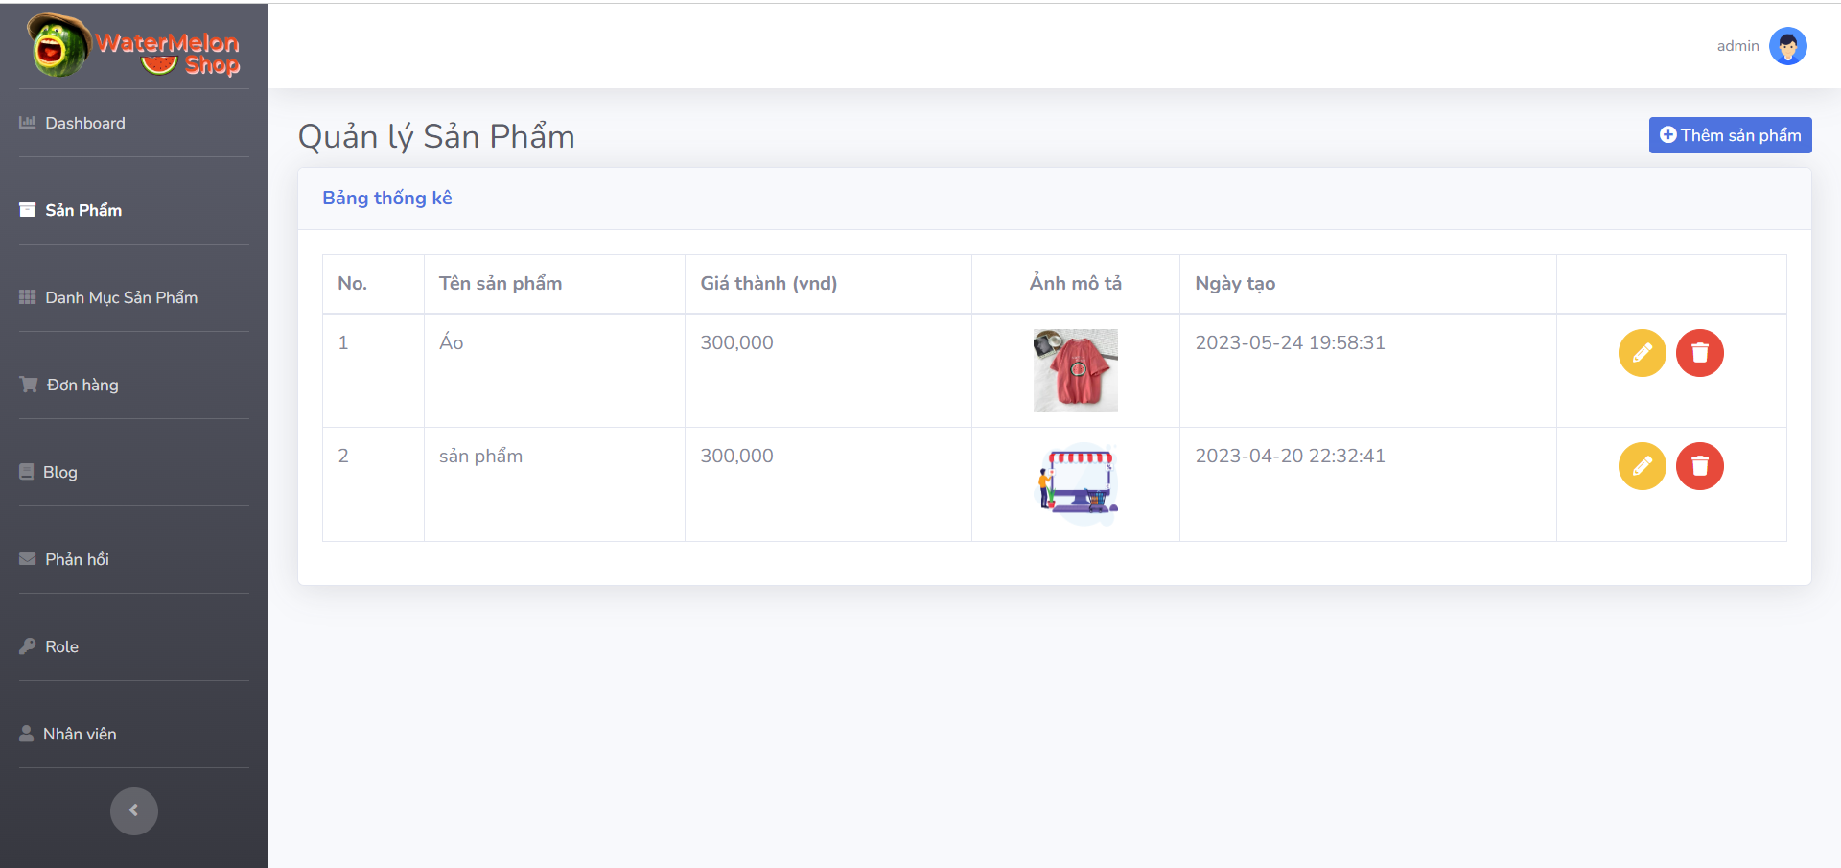

**Click: “Thêm sản phẩm” góc phải trên màn hình**

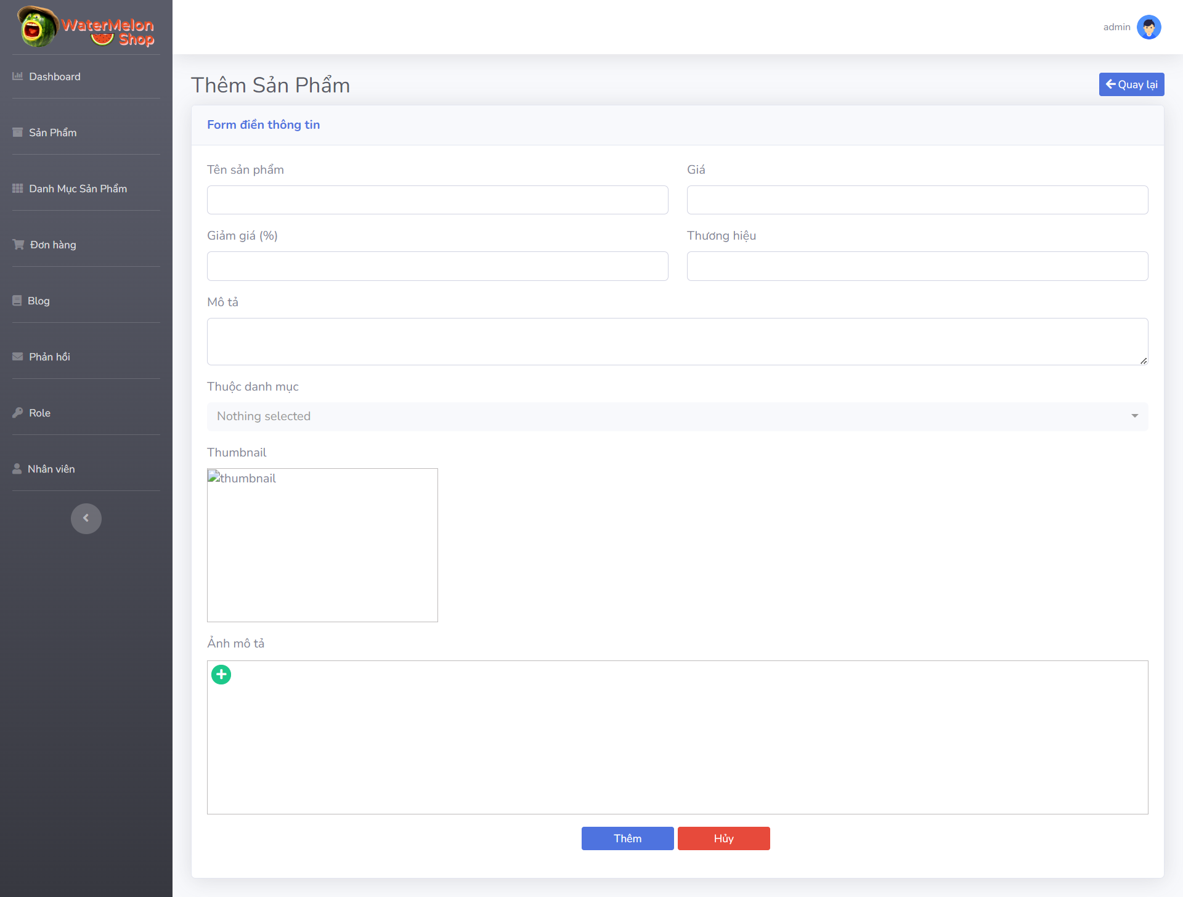

**Mục đích**: Cho admin sửa thông tin sản phẩm

***Thao tác*** *: - Để xóa sản phẩm click vào biểu tượng thùng rác ở góc phải.*

* *Để chỉnh sửa click vào biểu tượng cây bút bên cạnh thùng rác .*

**Mô tả**: Đây là trang động sữa dữ liệu từ bảng admin. Admin có thể thực hiện các thao tác như thêm, sửa, xóa các thông tin liên quan đên sản phẩm. Từ đó, có thể cập nhật được các mẫu mã, sản phẩm thường xuyên, thanh chóng.

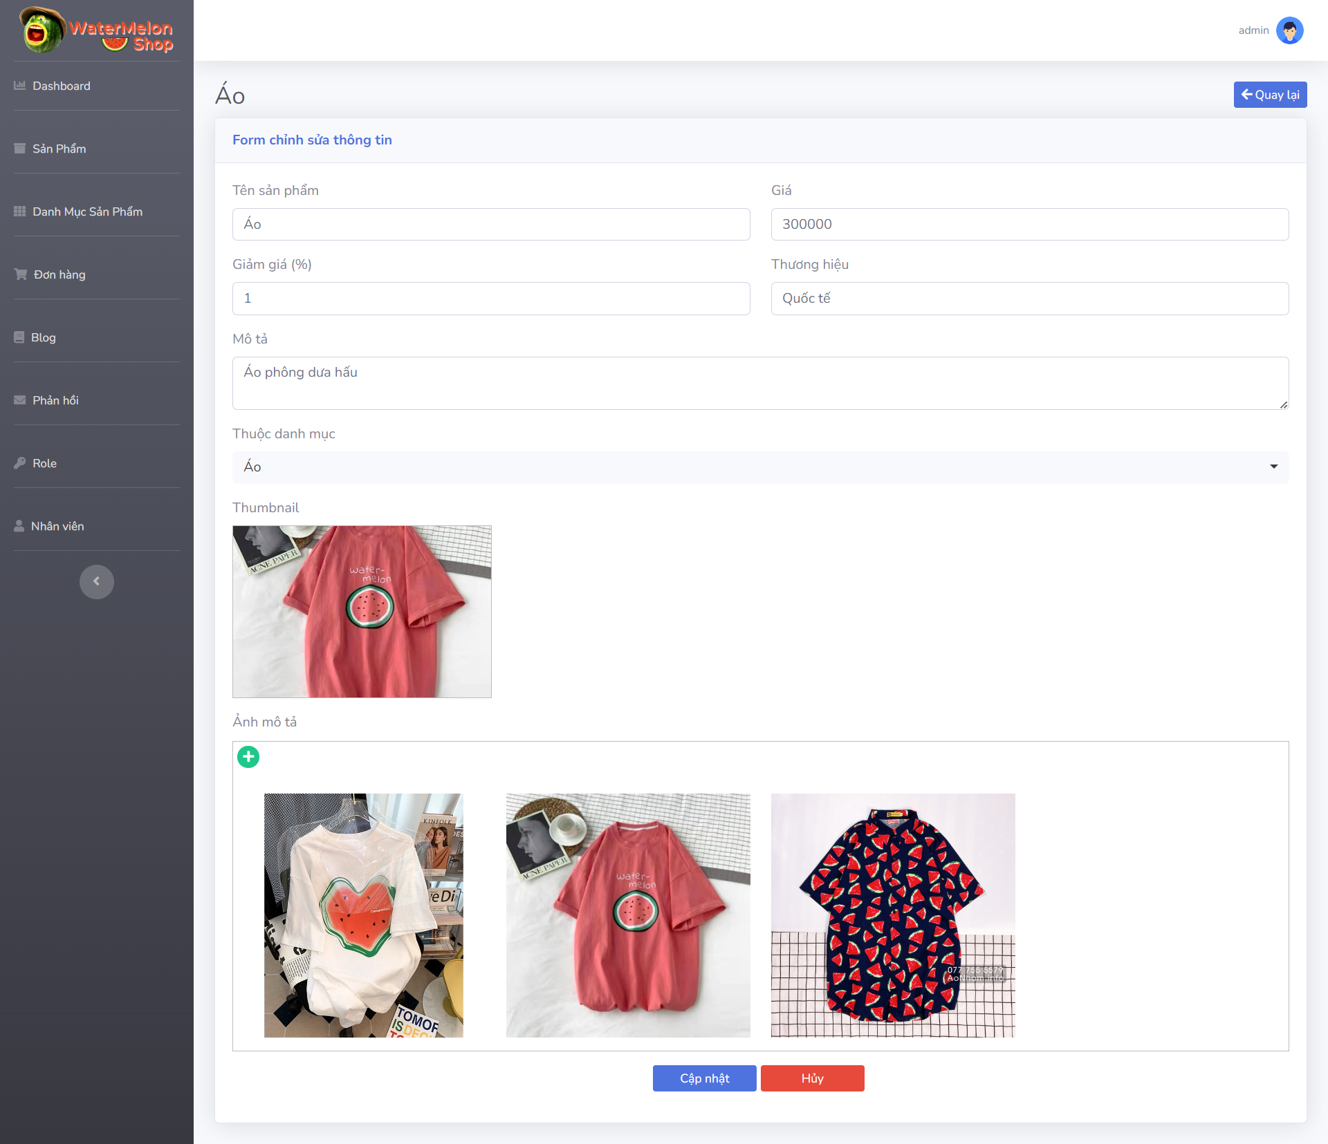

-Hình ảnh trang chỉnh sửa thông tin sản phẩm

1. **Trang danh mục phẩm:**

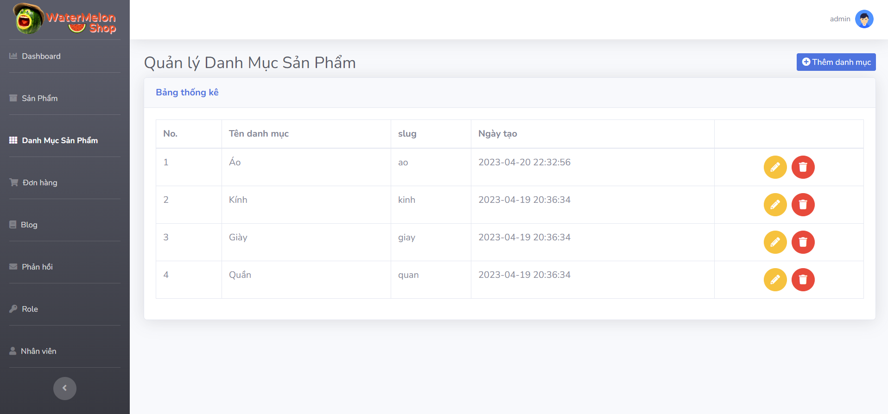

**Mục đích**: GiúpAdmin quản lí được các loại mặt hàng đang kinh doanh.

**Mô tả màn hình:**

- Màn hình sẽ hiện thị các danh mục sản phẩm của website, hiện thị theo dạng table gồm tên danh mục vào ngày tạo và cũng có 2 nút hành động là sửa danh mục và xóa danh mục

- Bấm nút sửa sẽ đưa đến màn hình sửa danh mục, ở đây có thể cập nhật lại tên của danh mục.

- Bấm nút xóa sẽ hiện lên một thông báo xác nhận có chắc chắn muốn xóa, bấm vào nút confirm danh mục sẽ bị xóa khỏi website

- Nút thêm danh mục khi bấm vào sẽ đưa đến màn hình thêm danh mục sản phẩm

5.**Trang quản lí đơn hàng**

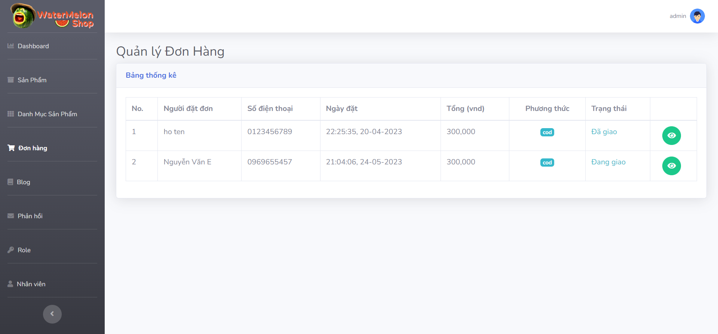

**Mục đích**: Cho admin xem danh sách các đơn hàng và trực tiếp xử lí đơn hàng

**Mô tả màn hình:**

- Màn hình quản lý đơn hàng được hiện dạng table để quản trị viên dễ dàng theo dõi vào chuẩn bị hàng cho người đặt đơn

- Table sẽ hiện các thông tin như tên người đặt đơn, số điện thoại, ngày đặt đơn, tổng tiền của đơn hàng, phương thức thanh toán và trạng thái đơn hàng

- Nút xem chi tiết bấm vào sẽ đưa đến màn hình xem chi tiết đơn hàng, ở đây sẽ có đầy đủ các thông tin về đơn hàng của khách

**Click biểu tượng xem để xem chi tiết đơn hàng.**

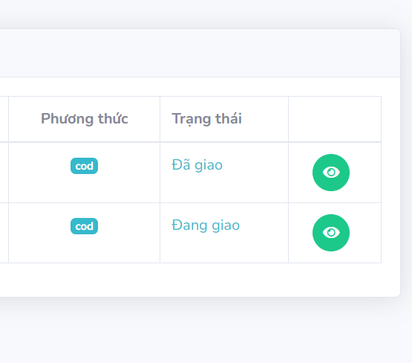 Hình ảnh trang chi tiết đơn hàng.

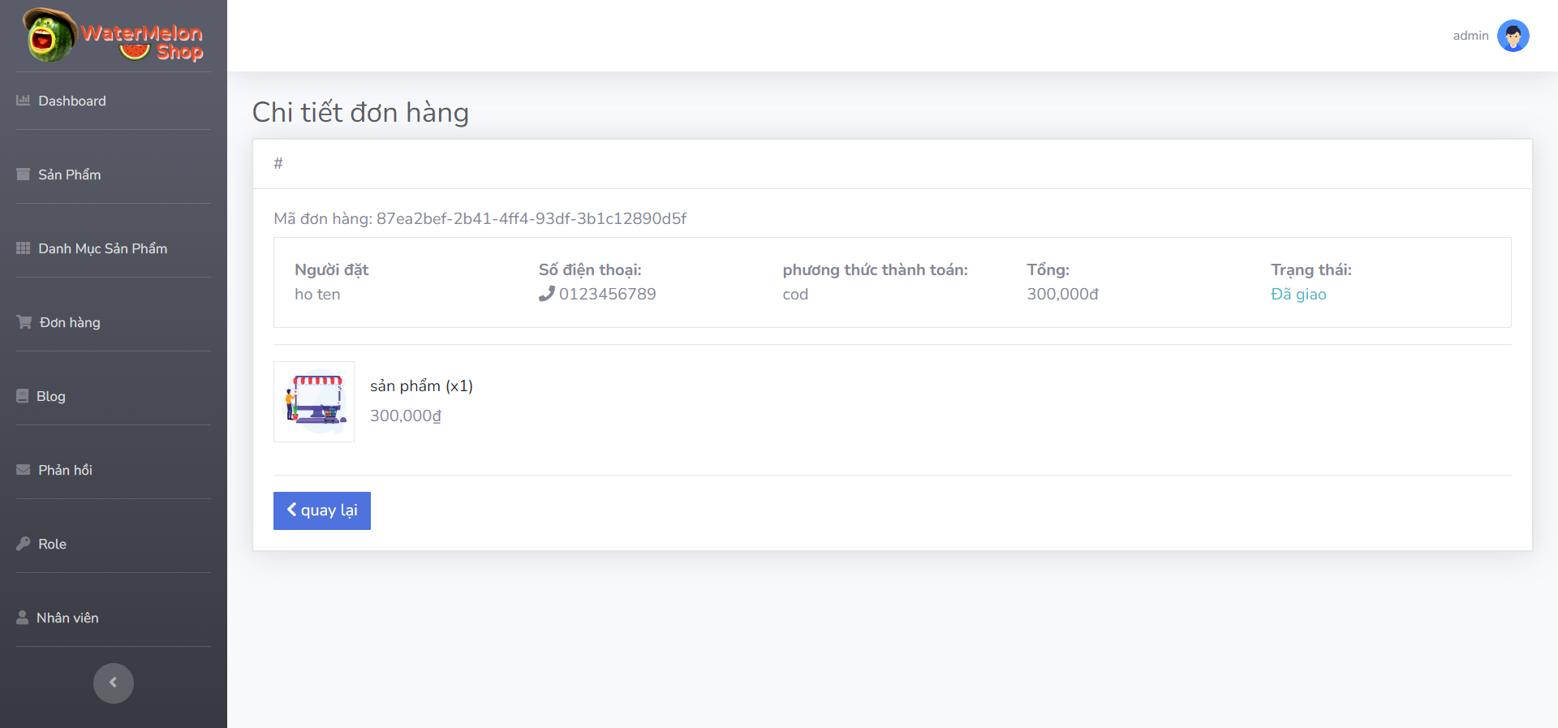

**6.Trang quản lí Blog:**

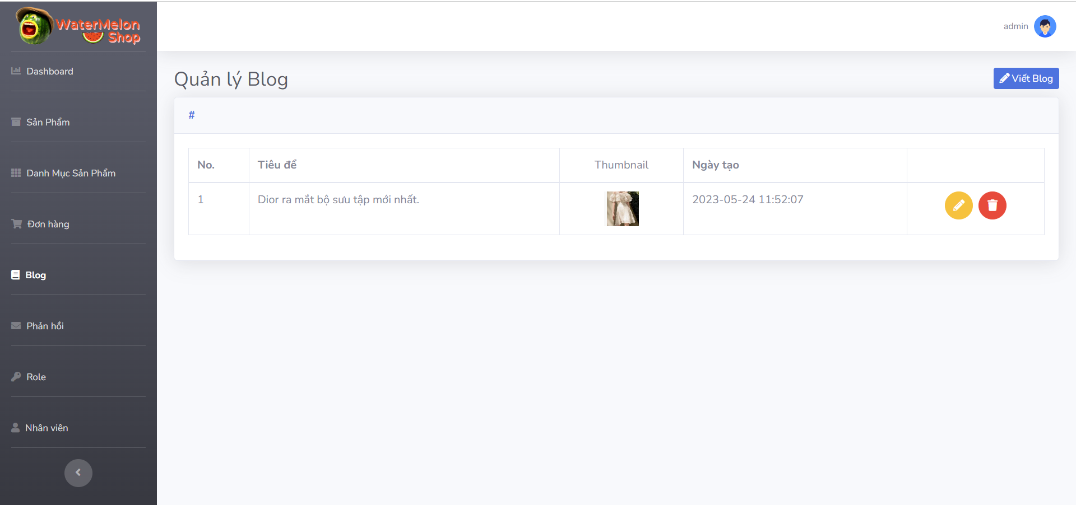

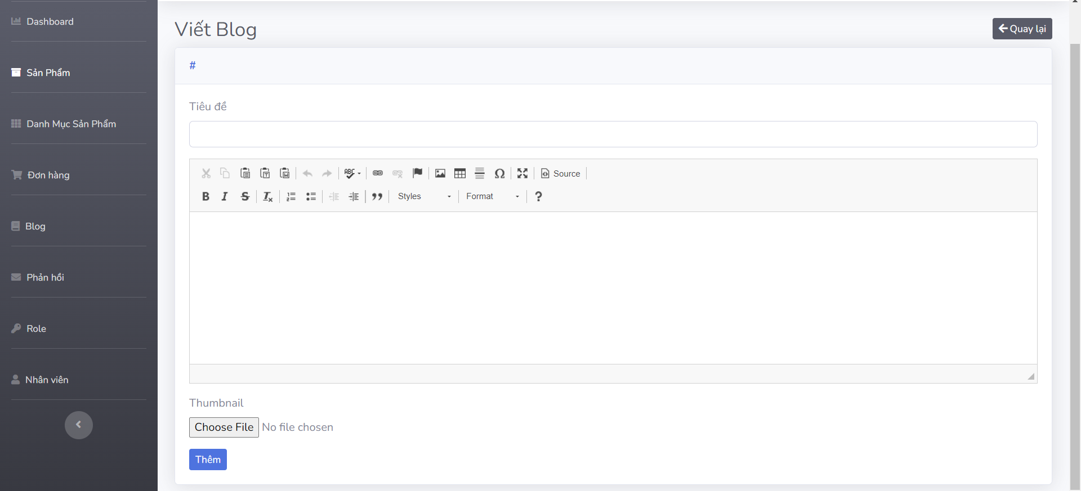

**Hình ảnh “Viết Blog”**

**Mục đích**: Giúp khách hàng xem các tin tức mới nhất về thời trang.

**Mô tả màn hình:**

- Đây màn hình sẽ viết những bài viết hiện thị ở trang người dùng

- Dữ liệu vẫn sẽ được hiện thị dưới dạng bảng bao gồm tiêu và ảnh giới thiệu (thumbnail) và ngày tạo bài viết

- Bấm nút viết blog sẽ đưa đến màn hình viết blog ở đây ta có thể thêm 1 bài viết mới và lưu lại

- Bấm nút sửa sẽ đưa đến màn hình sửa thông tin blog, có thể cập nhật tiêu để, thumnail và nội dung bài, bấm nút cập nhật sẽ lưu lại vào hệ thống

- Bấm nút xóa sẽ hiện lên thông báo xác nhận có chắc chắn muốn xóa, bấm nút confirm blog sẽ được xóa khỏi hệ thống

**7. Trang xem phản hồi**

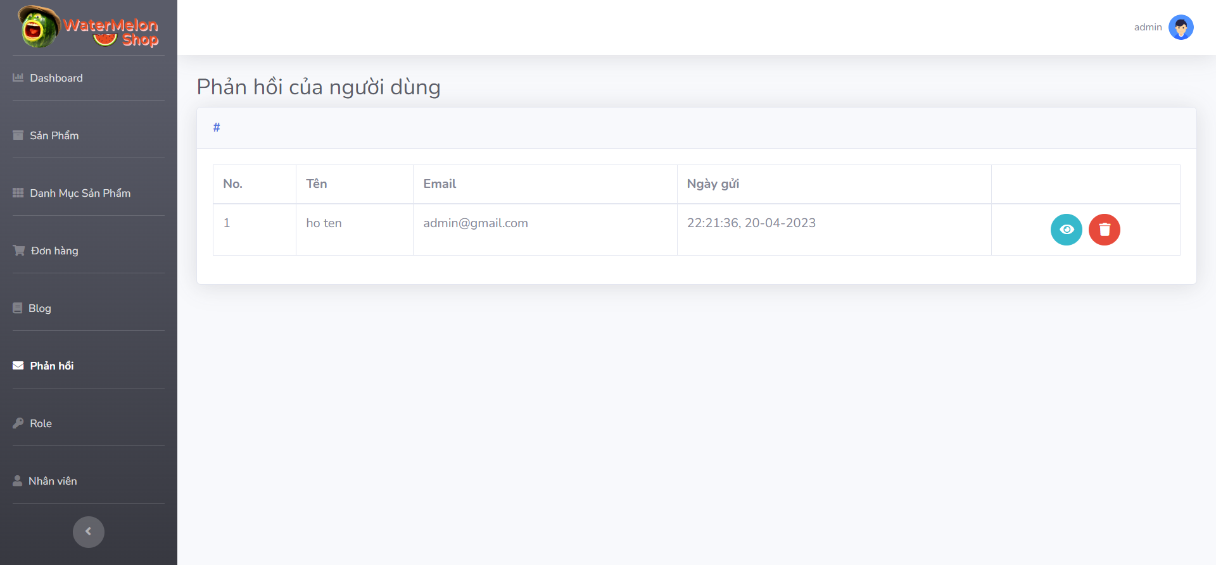

**Click biểu tượng xem**

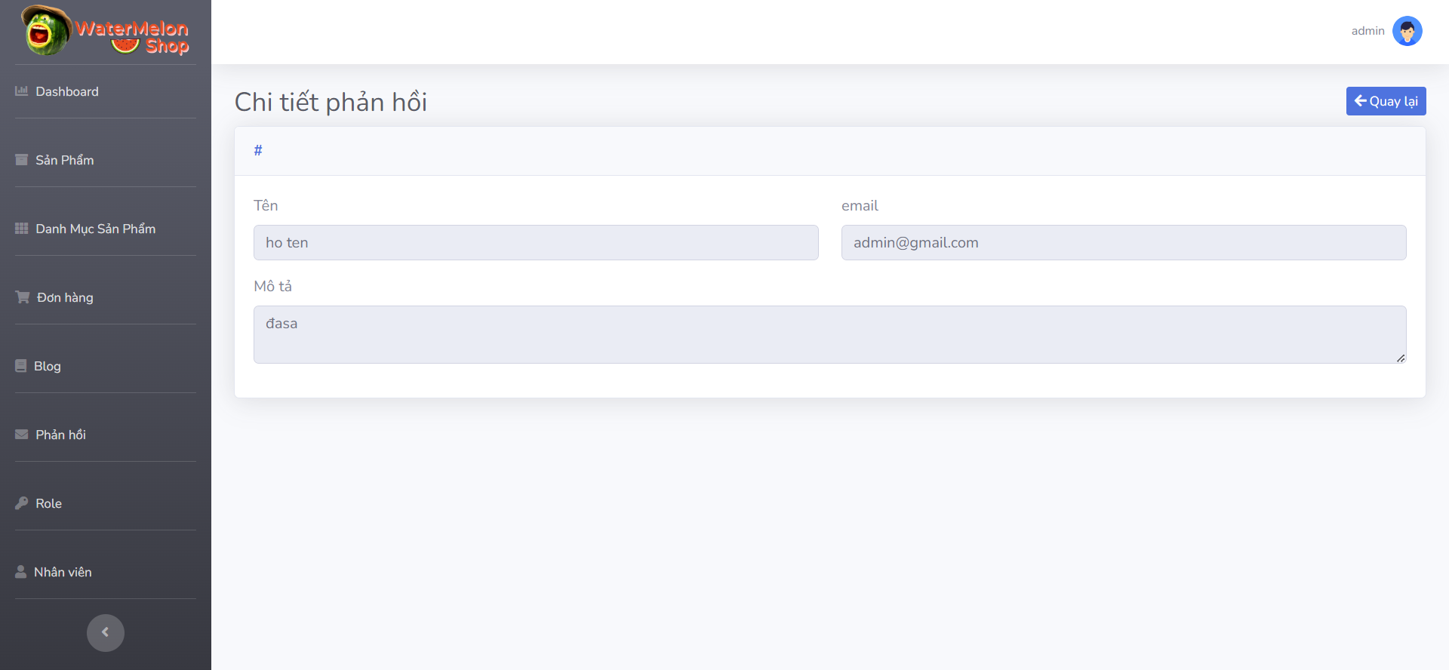

**Mục đích**: cho Admin xem các phản hồi của khách hàng

**Mô tả**: Đây là trang tĩnh vì admin chỉ có thể xem và ko thể phản hồi lại

**8.Trang Roles**

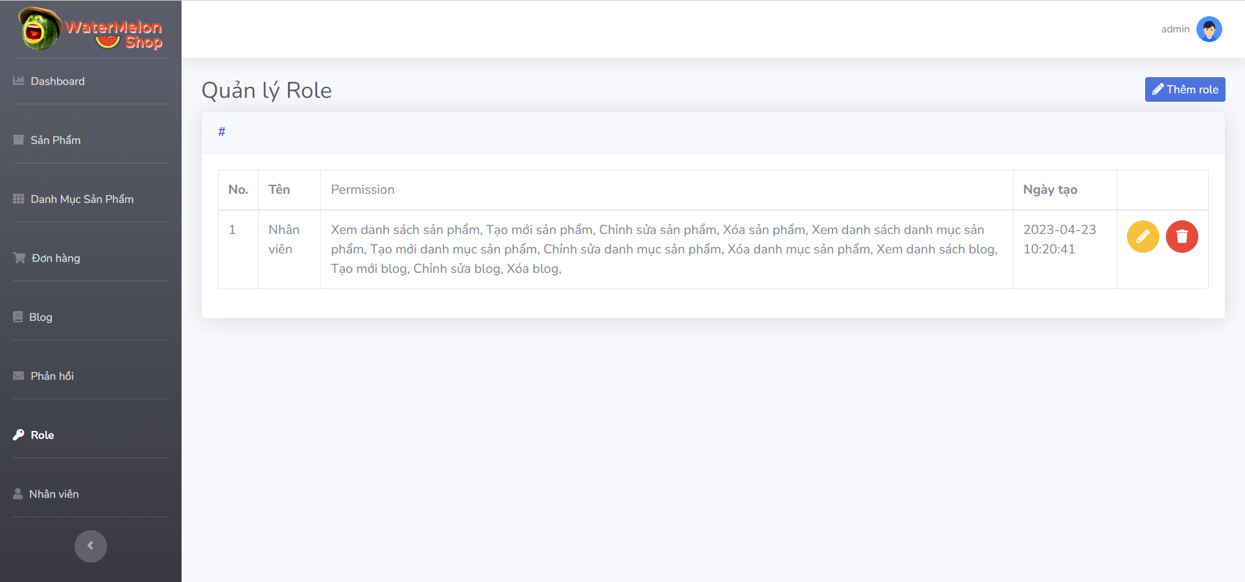

**Mục đích:** Admin có thểcấp quyền cho người dùng truy cập (cụ thể có thể là nhân viên,..)

**Mô tả :** Admin có thể chỉnh sửa người muốn cấp quyền truy cập.

**Click “Thêm Roles”**

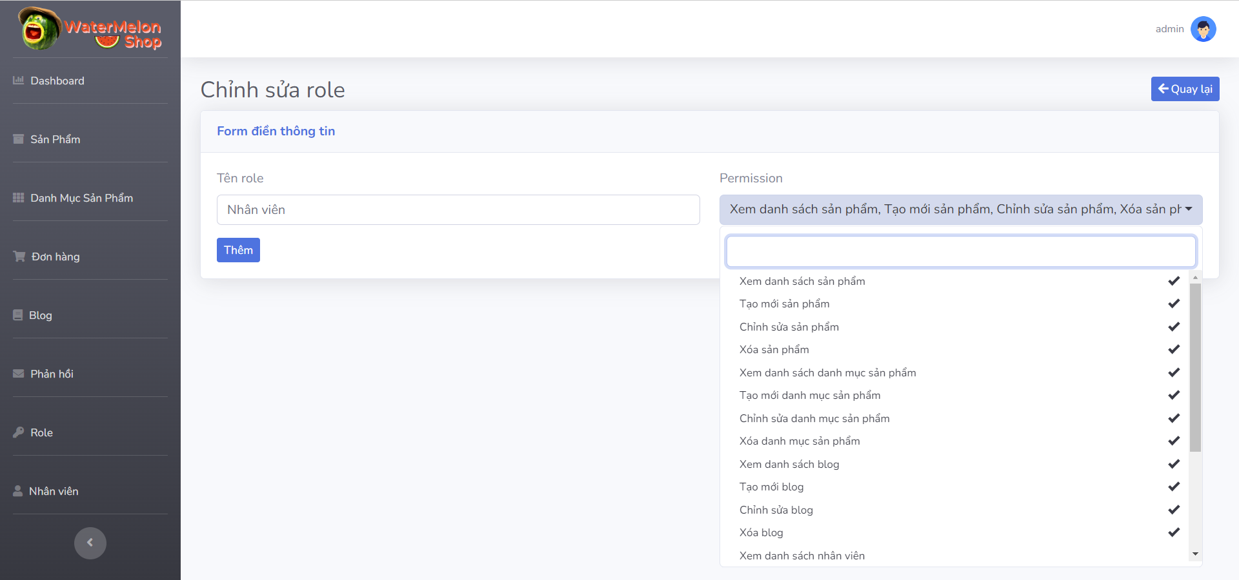

**Mô tả:** Ở đây Admin có thể phân quyền truy cập cho nhân viên Ví dụ như: Chỉnh sửa sản phẩm, Tạo sản phẩm mới, Xóa sản phẩm,…

**9 .Quản lí nhân viên:**

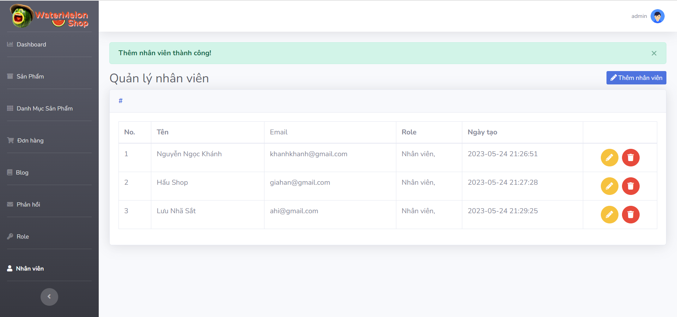

**Click “ thêm nhân viên” để thêm nhân viên mới**

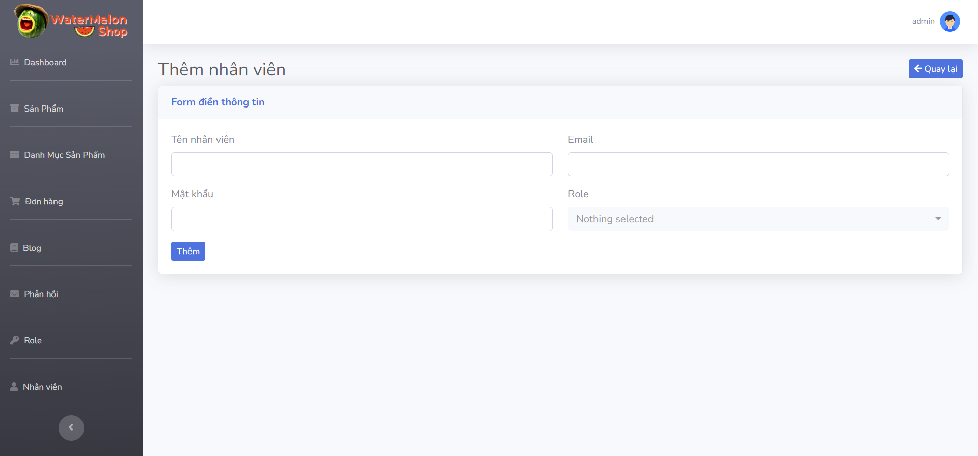

**Mục đích:** Admin có thểthêm nhân viên chỉnh sửa nhân viên và tạo tài khoản cho nhân viên.

**Mô tả :** Admin có thể chỉnh sửa người muốn cấp quyền truy cập, Tạo tài khoản cho nhân viên,..